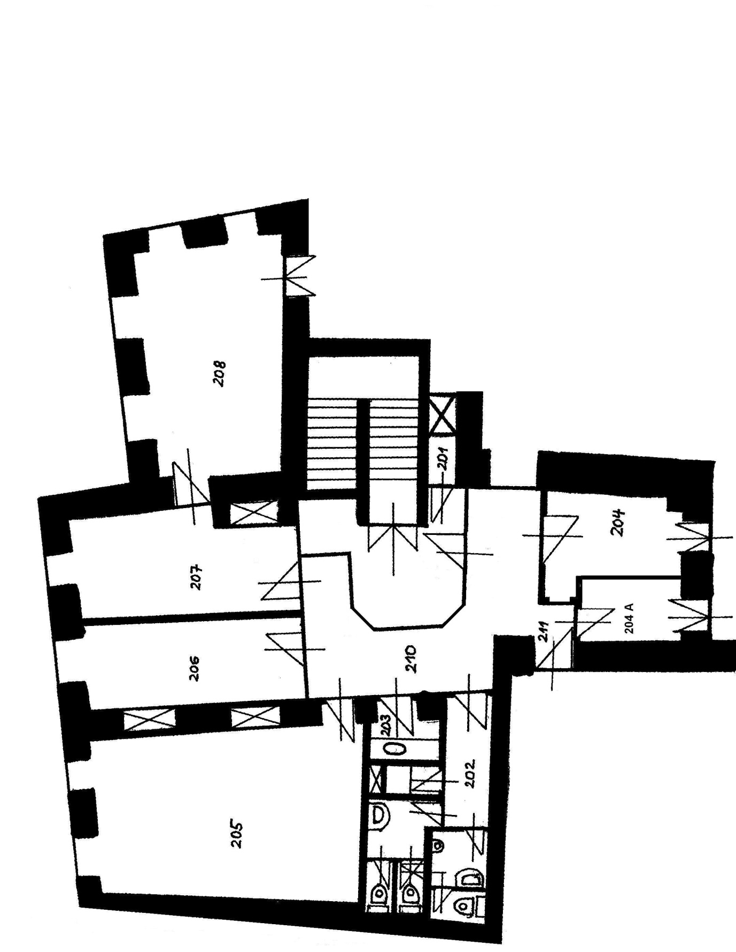

***Metráže jednotlivých kanceláří:***

*Kancelář         č. 204                          14,17 m2*

*Kancelář č.204A 9,26 m2*

*Kancelář         č. 205                          52,63 m2*

*Kancelář         č. 206                          20,06 m2*

*Kancelář         č. 207                          25,08 m2*

*Kancelář         č. 208                          35,57 m2*

*Kancelář         č. 210                          42,86 m2*

*Soc. zařízení   č. 202                          17,05 m2*

*Kuchyňka       č. 203                          4,10 m2*

*Zádveří           č. 211                          4,52 m2*

*Skládek           č. 201                          1,00 m2*

***CELKEM:                                            226,3 m2***